**VAGANTENBÜHNE BERLIN**

**GEMEINNÜTZIGES THEATER GMBH**

**KANTSTRASSE 12A**

**10623 BERLIN**

**T + 49 (30) 313 12 07**

**F + 49 (30) 54 97 92 64**

**VAGANTEN.DE**

**INFO@VAGANTEN.DE**



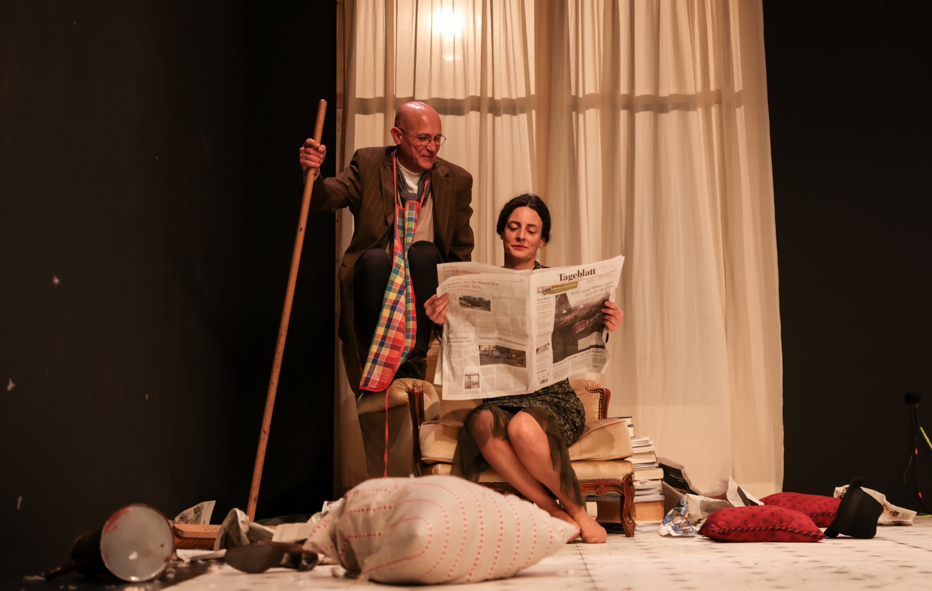



**MADAME KÖPENICK | Deutsche Erstaufführung am 08. Juni 2022**

**Ihr Verstand macht mir zuweilen genauso viel Angst wie die Neutralität dieses Landes.**"Madame Köpenick" – eine Koproduktion mit dem Kasemattentheater Luxemburg feiert Premiere an der Vagantenbühne Berlin

**Am Mittwoch, 08. Juni 2022, um 20.00 Uhr wird die Komödie "Madame Köpenick" von Guy Helminger an der Vagantenbühne Berlin in Deutschland erstaufgeführt. Sie wurde bereits am 12. Januar 2022 als Koproduktion der Vagantenbühne und des Kasemattentheaters in Luxemburg uraufgeführt. Kay Wuschek inszeniert das Schauspiel mit Brigitte Urhausen und Michael Schrodt. Für Bühne und Kostüme zeichnet sich Dagmar Weitze verantwortlich.**

Wilhelm Voigt, der "Hauptmann von Köpenick", starb vor 100 Jahren, im Jahr 1922, in Luxemburg. Dass er 1906 als Hauptmann verkleidet mit gutgläubigen Soldaten in das Rathaus von Köpenick eindrang und die Stadtkasse raubte, ist als Köpenickiade in die deutsche Sprache eingegangen und ist wohl am bekanntesten in Carl Zuckmayers Theaterstück von 1931 überliefert. Als Voigt im Jahr 1909 nach Luxemburg kam, war er 60 Jahre alt und eigentlich nur auf der Durchreise, aber er machte Bekanntschaft mit einer jungen Witwe: Frau Émilie Blum-Bernier. Schon bald wohnte er bei ihr zur Untermiete. Luxemburg gewährte ihm Sicherheit vor den deutschen Behörden. Doch dass er seine letzten Lebensjahre dort blieb, dabei spielte diese Frau eine wichtige Rolle. Ohne sie hätte er wohl nie dort Fuß gefasst. Der Luxemburger Autor Guy Helminger hat eine zeitgenössische und vielschichtige Beziehungskomödie über das Paar und seine Zeit geschrieben – eine Zeit, die der unsrigen in vielerlei Hinsicht erstaunlich nah ist.

**MADAME KÖPENICK**Komödie von Guy Helminger  **Mit** Brigitte Urhausen & Michael Schrodt  
  
**Regie** Kay Wuschek **Bühne & Kostüme** Dagmar Weitze  
**Videoinstallation** Ernest Thiesmeier **Assistenz** Sara Goerres

UA: 12.01.2022 Kasemattentheater, Luxemburg  
Eine Koproduktion des Kasemattentheaters mit der Vagantenbühne Berlin  
Aufführungsrechte: Guy Helminger  
  
Das Projekt wurde von der BOURSE EDMOND-DUNE unterstützt. Die Bourse Edmond-Dune wird vom Fonds Culturel National und privaten Mäzenen finanziert.

**Premiere am Mittwoch, 08. Juni 2022, 20.00 Uhr   
Weitere Vorstellungen**   
09.06. / 10.06. / 11.06. um 20.00 Uhr   
  
**Informationen & Karten: Tel: 030/ 313 12 07 oder** [**www.vaganten.de**](http://www.vaganten.de)Kartenpreise: 22,- €/ ermäßigt 8,- €  
  
[**Zur Seite auf unserer Homepage**](https://www.vaganten.de/premieren/madame-koepenick)  
  
**Fotos**Die aktuelle Fotoauswahl finden Sie immer unter <https://www.vaganten.de/presse>  
Hier ist ein Direktlink zum aktuellen [Hauptankündigungsfoto](https://www.vaganten.de/fileadmin/Presse/Madame_Koepenick/Kasemattentheater_MADAME_KOEPENICK_c_Bohumil_KOSTOHRYZ-5.jpg) © Bohumil Kostohryz  
  
**Unser Hygienekonzept**Bitte informieren Sie sich kurz vor Ihrem Besuch [hier](https://www.vaganten.de/kontakt-service/informationen-zu-unserem-hygienekonzept) über die aktuell gültigen Hygienemaßnahmen.

**DAS KÜNSTLERISCHE TEAM**

**DER AUTOR**

**Guy Helminger** wurde 1963 im luxemburigschen Esch/Alzette geboren und lebt seit 1985 in Köln. Er studierte Germanistik und Philosophie in Luxemburg, Heidelberg und Köln und schreibt Gedichte, Theaterstücke, Romane, Hörspiele und Drehbücher in deutscher Sprache. Für seine Arbeit erhielt er u.a. den Förderpreis für Jugend-Theater des Landes Baden-Württemberg, den Prix Servais, den 3sat-Preis, den Prix du mérite culturel de la ville d’Esch und den Dresdner Lyrikpreis. Darüber hinaus moderiert Guy Helminger zahlreiche Literatur- und Kulturveranstaltungen im In- und Ausland. Die Themen seiner Theaterstücke sind Kommunikationsstörungen, innerfamiliäre Zerrüttung, Gewalt und gesteigerte Angstempfindungen. Seit 2011 schreibt Guy Helminger auch Theaterstücke in luxemburgischer Sprache, u.a. mit Marc Limpach das Drehbuch für die erste Sitcom in luxemburgischer Sprache *Weemseesdet* (2011/2012). 2015 folgte das Minidrama *Et ass nach näischt verluer*, das mit sieben anderen Stücken von Luxemburger Autoren unter dem Titel *Migrant* im Kasemattentheater gespielt wurde. Seit den 2010er Jahren wendet sich Guy Helminger im Drama stärker gesellschaftspolitischen und aktuellen Themen zu.

**BESETZUNG**

**Brigitte Urhausen** wurde 1980 in Luxemburg geboren. Ihr Schauspielstudium absolvierte sie an der staatlichen Hochschule für Musik und darstellende Kunst in Stuttgart. Sie hatte zunächst Gastengagements u.a. am Staatstheater Stuttgart, an den freien Kammerspielen Magdeburg und am Théâtre National du Luxembourg. Von 2004 - 2009 war sie fest am Pfalztheater Kaiserslautern engagiert, wo sie u.a. Fräulein Else, Margareteaus *Faust* und Louiseaus *Kabale und Liebe* spielte. Seit 2010 arbeitet sie freiberuflich. Ihre Gastengagements führten sie bisher an das Staatstheater Karlsruhe, Theater Trier, Pfalztheater Kaiserslautern, die Ruhrfestspiele Recklinghausen und immer wieder nach Luxemburg, wo sie zuletzt als Staatsanwältin Nelsonin *Terreur* von Ferdinand von Schirach und als Dodoin *Breaking the waves* nach Lars von Trier zu sehen war.

Seit 2011 ist sie in Luxemburg und in Deutschland auch zunehmend in Filmproduktionen zu sehen. Ihr Debüt gab sie 2011 in dem luxemburgischen Kinofilm *Doudege Wènkel* von Christophe Wagner, unter dessen Regie sie aktuell auch im Hauptcast der luxemburgischen Netflix-Serie *Capitani* zu sehen ist. Außerdem spielte sie in der internationalen Serie *Cellule de crise* von dem Schweizer Regisseur Jacob Berger eine durchgehende Nebenrolle und gehört seit 2019 als Hauptkommissarin Esther Baumannzum Team des saarländischen Tatorts.

**Michael Schrodt** wurde 1972 in Hanau/Main geboren. Er studierte zunächst Theaterwissenschaft und Lateinamerikanistik und wechselte 1997 an die Hochschule für Schauspielkunst Ernst Busch in Berlin. Seitdem war er unter anderem am Hans-Otto-Theater Potsdam, am Schauspiel Leipzig und in der Spielzeit 2008/09 am Staatsschauspiel Dresden engagiert. Er arbeitete u.a. mit den Regisseur:innen Wolfgang Engel, Markus Dietz, Volker Lösch, Peer Boysen, Enrico Lübbe, Holk Freytag, Beatrix Schwarzbach und Andrea Thiessen. Darüber hinaus ist Schrodt in zahlreichen Fernsehproduktionen zu sehen, unter anderem in *Soko L.E.* und *Polizeiruf 110*, *Das Massaker von Magdeburg* (Arte) oder *Die Familienanwältin* (RTL). Daneben ist er ebenfalls Sprecher bei zahlreichen Hörbuchaufnahmen für BUCHFUNK Leipzig, Vorleser.net, Hörspiele und Radio-Features für MDR-Kultur und Deutschlandfunk.

**REGIE**

**Kay Wuschek** wurde 1963 in Aschersleben geboren, studierte an der Humboldt-Universität zu Berlin Theaterwissenschaft und Kulturelle Kommunikation und arbeitete als Dramaturg, Regisseur und Intendant an Theatern im In- und Ausland. Bereits während des Studiums leitete Wuschek das Hoftheater Prenzlauer Berg in Berlin und arbeitete als Dramaturg und Regieassistent am bat Berlin und am Mecklenburgischen Staatstheater Schwerin.

Von 2005 bis 2019 leitete er als Intendant das renommierte Theater an der Parkaue in Berlin. Im Jahr 2006 wurde er als Mitglied in den Rat für die Künste in Berlin gewählt und ab 2009 fungierte er auch als einer der beiden deutschen Vizepräsidenten des Internationalen Theaterinstituts (ITI). Wuschek wurde mit seinen Inszenierungen zu verschiedenen Festivals eingeladen, etwa zum Norddeutschen Theatertreffen sowie internationalen Festivals in Glasgow, in der Udmurtischen Autonomen Republik und in St. Louis. Außerdem wurde er in nationale und internationale Jurys berufen und arbeitete für verschiedene Festivals.

**DIE KOOPERATIONSTHEATER**



**DIE VAGANTENBÜHNE BERLIN**

Die Vagantenbühne ist mit ihrer über 70-jährigen Geschichte eines der ältesten professionellen Privattheater Berlins. Das Haus bietet heute ein ständiges Repertoire von zehn bis zwölf Eigenproduktionen, das durch Gastspiele, Koproduktionen und Lesungen flankiert wird. Pro Spielzeit werden bis zu vier neue Inszenierungen erarbeitet. Bei der Auswahl der Stoffe spielen zum einen für die Gegenwart relevante Perspektiven auf Klassiker eine Rolle, zum anderen haben die Stimmen zeitgenössischer Autor:innen einen wichtigen Stellenwert im Spielplan der Vagantenbühne. In der Form des Theaterparcours nutzt das Haus auch das Potential, seine Räumlichkeiten zu historischen Orten in seiner direkten Nachbarschaft hin zu öffnen. Im Format Werkstattlesungen werden seit 2020 die Texte junger Autor:innen als Szenische Lesungen präsentiert.



**DAS KASEMATTENTHEATER LUXEMBURG**

Am 11. Dezember 1964 wurde das Kasemattentheater unter seinem offiziellen Namen "Centre Grand-Ducal d‘Art Dramatique" a.s.b.l von Tun Deutsch (1932-1977) gegründet. In dem bis dahin eher theaterverschlafenen Luxemburg der frühen sechziger Jahre schwebte dem Gründer ein avantgardistisches Theaterschaffen vor, das nicht nur die interessierte Bourgeoisie, sondern ein ganz neues Publikum in einer neuen Spielstätte anziehen sollte. Risikobereitschaft, gesellschaftliche Relevanz und künstlerische Qualität sind Anspruch und Markenzeichen des kleinen Kasemattentheaters, das dabei immer auch versucht eine künstlerische Plattform für Experimente und vor allem junge Theaterschaffende zu bilden. In diesem Sinne versucht das Kasemattentheater, das älteste Privattheater in Luxemburg, immer aufs Neue ein Garant für spannendes, innovatives, kritisches, literarisches und zeitgenössisches Theater zu sein.